**广东省监狱中心医院2025-2026年度市场调查及需求调查机构谈判采购项目**

**谈判采购文件**

|  |
| --- |
| **采购单位：广东省监狱中心医院** |
| **发布日期：2025年1月** |

**温馨提示**

1. 请供应商特别留意谈判采购文件上注明的**递交谈判响应文件的截止时间和地点**，逾期送达的谈判响应文件恕不接收。因此，请供应商适当提前到达递交谈判响应文件的地点。
2. 请正确填写《报价一览表》，封装在单独的报价信封当中。
3. 请仔细检查《法定代表人证明书》《法定代表人授权委托书》、《承诺函》、《报价一览表》等重要格式文件是否有按要求盖公司公章、签名、签署日期。谈判响应文件需签名之处必须由法人或授权人亲笔签署（《法定代表人授权委托书》必须有法定代表人的签名）。
4. 本项目不接受联合体参加。
5. 加“★”号的条款必须一一响应，加“▲”号的条款为评分重要指标，如果不满足将严重扣分。
6. 谈判小组认为供应商的报价明显低于其他通过资格、符合性评审供应商的报价，有可能影响质量或者不能诚信履约的，供应商应当按谈判小组的要求，在评审现场合理的时间内提供书面说明，必要时提交相关证明材料；供应商不能证明其报价合理性的，谈判小组应当将其作为无效响应处理。
7. 对可接受分公司参加的项目，分公司参加的，需提供具有法人资格的总公司的营业执照原件扫描件及授权书，授权书须加盖总公司公章。总公司可就本项目或此类项目在一定范围或时间内出具授权书。已由总公司授权的，总公司取得的相关资质证书对分公司有效，法律法规或者行业另有规定的除外。
8. 谈判响应文件建议采用A4纸、双面打印、胶装，按顺序编制页码。递交谈判响应文件前请仔细检查谈判文件是否已胶装成册、已密封完好。

（本提示内容非谈判文件的组成部分，仅为善意提醒。如有不一致，以谈判文件为准。）

**目 录**

第一章 谈判邀请函 1

第二章 用户需求书 6

第三章 供应商须知 14

第四章 谈判响应文件内容及格式 19

# 

# 第一章 谈判邀请函

我单位就广东省监狱中心医院2025-2026年度市场调查及需求调查机构谈判采购项目的采购活动，欢迎符合资格条件的供应商参加。

# 一、项目基本情况

（一）项目名称：广东省监狱中心医院2025-2026年度市场调查及需求调查机构谈判采购项目

（二）采购方式：谈判采购

（三）预算金额（最高限价）：/

（四）采购需求：广东省监狱中心医院2025-2026年度市场调查及需求调查服务。

# 二、供应商的资格要求

1.供应商必须是具有独立承担民事责任能力的在中华人民共和国境内注册的法人或其他组织，响应时提交有效的营业执照或事业法人登记证等相关证明复印件。如供应商以非独立法人注册的分公司名义代表总公司盖章和签署文件的，须提供总公司的营业执照副本复印件及总公司针对本项目参与谈判的授权书。

2.供应商必须具有良好的商业信誉和健全的财务会计制度（按《供应商的资格声明》格式内容响应承诺）。

3.有依法缴纳税收和社会保障资金的良好记录（近一年内缴纳增值税或企业所得税的凭据和近半年内任意一个月缴纳社保凭证。如依法免税或不需要缴纳社会保障资金的，提供相应证明材料）。

4.供应商参加本谈判活动前三年内，在经营活动中没有重大违法记录（按《供应商的资格声明》格式内容响应承诺）。

5.在近三年内供应商、法定代表人、拟委任的项目团队人员均没有行贿犯罪行为的，没有弄虚作假骗取中标/围标串标行为（不存在法院生效判决书或行政主管部门书面认定的以上行为）（按《供应商的资格声明》格式内容承诺）。

6.供应商没有以下失信记录的：①被列入“信用中国”网站（https://www.creditchina.gov.cn/）“记录失信被执行人”记录名单；②被列入“信用中国”网站(https://www.creditchina.gov.cn/ )“税收违法黑名单”记录名单；③处于中国政府采购网(http://www.ccgp.gov.cn/)“政府采购严重违法失信行为信息记录”中的禁止参加政府采购活动期间。

（上述以谈判公告发布之日起在“信用中国”网站（https://www.creditchina.gov.cn/）及中国政府采购网(http://www.ccgp.gov.cn/)查询结果截图，如相关失信记录已失效，供应商需提供相关证明资料）。

7.不同的供应商之间法定代表人或单位负责人为同一人或者存在直接控股、管理关系的供应商，不接受作为参与本项目竞争的供应商。

8.已成功报名获取本项目谈判文件。

9.本项目不接受联合体响应，不接受备选方案。

# 三、服务内容

1.项目需求：拟谈判市场调查及需求调查机构承担广东省监狱中心医院采购项目的市场调查及需求调查业务，下面统称为“需求调查”。项目具体要求见《广东省监狱中心医院2025-2026年度市场调查及需求调查机构谈判采购项目谈判采购文件》。

2.调研范围：

①采购单位政府采购限额以上的货物、服务、工程采购项目且属于《政府采购需求管理办法》（财库〔2021〕22号）第十一条规定应当开展需求调查的采购项目。

②采购单位认为需要开展需求调查的其他项目。采购单位的采购项目规模不均匀，委托时间分布不均匀。

3.服务期限：谈判结果两年有效，服务协议一年一签。采购单位对成交供应商的服务质量进行年度综合考核，如一年服务期满未达到年度综合考核要求，则终止协议。每个年度服务期满，如采购单位对服务期内服务内容、服务标准、代理服务费费率产生调整，采购单位有权重新谈判，成交供应商、须无条件接受，服务协议自然终止。

# 四、报名及谈判文件获取方式

**1.报名阶段：本次谈判采购活动报名采取网上报名的方式进行。供应商自行下载《采购项目需求调查机构报名表》(详见附件1)，如实填写并加盖公章，在报名截止时间前将报名表扫描件发送电子邮箱( 3457848010@qq.com )。**

2.谈判响应文件递交阶段：本次谈判活动谈判响应文件需要由法人代表或授权人递交至我单位。

谈判响应文件（纸质版）密封完成后在谈判响应文件递交时间截止前送达至采购单位指定地址(供应商只递交谈判响应文件，未通过电子邮箱发送报名表的，作无效处理)。

# 五、谈判响应文件要求

1.供应商应编制谈判响应文件。谈判响应文件包括但不限于以下内容：

(1)基本资料：采购项目需求调查机构报名表、营业执照复印件（加盖公章）；

(2)响应资料：第五章文件格式内容；

(3)其他响应资料：如本公司内部管理、监督制度等，格式自拟。

2.谈判响应文件必须按以上顺序编制目录，用A4幅面装订成册，正本壹份，副本2份，所送达的谈判响应文件须密封包装，包装外应当注明“需求调查机构谈判响应文件”字样，封口处应加盖供应商公章。

# 六、谈判流程

1.对报名供应商进行资格性审查和符合性审查；

2.与通过资格性审查和符合性审查的供应商进行谈判，供应商进行二次报价，二次报价不得高于初次报价，否则将按响应无效处理；

3.综合评审阶段，评审采用综合评分法, 是指供应商响应文件满足谈判文件全部实质性要求，且按照评审因素的量化指标评审得分最高的供应商为成交候选人的评标方法。（最低报价不是成交的唯一依据。）

按照自愿报名、资格性审查和符合性审查、谈判、综合评审、公布结果等程序确定1家入选机构

# 七、本公告期限

本公告期限为7个工作日，自2025年1月9日至2025年1月 17日止。

# 八、公告发布、结果公示媒体

本项目的发布、修改、变更、澄清、补充通知、结果公告在广东省监狱中心医院门户网站发布，并视为有效送达，不再另行通知。

# 九、报名截止时间

2025年1月 17日下午17:00（北京时间）前，逾期报名无效。

# 十、谈判文件递交时间

2025年1月20日上午9:00（北京时间）前送达，逾期无效。

# 十一、联系事项

收件地址：广州市白云区石井石潭西路88号（广东省监狱中心医院）

联系电话：020-86417983

监督部门：020-86417983

# 第二章 用户需求书

**一、项目概述**

1.项目内容：拟谈判采购1家需求调查机构承担广东省监狱中心医院采购项目的需求调查服务。

2.服务范围：

①采购单位政府采购限额以上的货物、服务、工程采购项目且属于《政府采购需求管理办法》（财库〔2021〕22号）第十一条规定应当开展需求调查的采购项目。

②采购单位认为需要开展需求调查的其他项目。采购单位的采购项目规模不均匀，委托时间分布不均匀。

3.服务期限：谈判结果两年有效，服务协议一年一签。采购单位对成交供应商的服务质量进行年度综合考核，如一年服务期满未达到年度综合考核要求，则终止协议。每个年度服务期满，如采购单位对服务期内服务内容、服务标准、代理服务费费率产生调整，采购单位有权重新谈判，成交供应商须无条件接受，服务协议自然终止。

在服务期内，若采购单位或上级主管部门有新规定，按新规定执行。

**二、服务要求**

1.服务内容

成交供应商依据政府采购需求管理办法等相关法律法规以及采购单位相关管理制度，结合采购单位的项目要求为其提供需求调查服务，具体包括但不限于如下内容：

1.1.通过咨询、论证、问卷调查等方式开展需求调查；

1.2.了解相关产业发展、市场供给；

1.3.了解同类采购项目历史成交信息，可能涉及的运行维护、升级更新、备品备件、耗材等后续采购，以及其他相关情况；

1.4.面向市场主体开展需求调查时，选择的调查对象一般不少于 3 个，并应当具有代表性；

1.5.项目论证前提交项目需求书，包含技术要求及商务要求；

1.6.提交调研报告，报告应该包括项目背景、标的相关产业发展情况、采购标的的市场技术或者服务水平、市场供给及供应情况、价格情况、可能涉及的运行维护、升级更新、备品备件、耗材等后续采购情况、同类采购项目历史成交用户信息及成交情况、调研方法、调研范围和对象、调研过程记录、调研结论及采购建议；

1.7.提交的调查报告需通过采购单位内部评审，同一个项目两次未能通过评审的，采购单位将有权收回该项目的委托；

1.8.办理与调查工作有关的其他事宜；

1.9.承担需求调查工作内容所涉及的所有费用，如发布调研公告费用、信息费、编制调研的相关工本、资料费、咨询论证专家费、交通、差旅费及劳务费等调查过程中发生的一切费用。

2.服务响应时间

2.1.承接委托阶段：成交供应商接到采购单位委托后，2个工作日内提交调查计划。成交供应商应指定专门项目经办人负责与采购单位的对接及协调工作；

2.2.了解需求阶段：成交供应商应在3个工作日内了解采购需求，确认开展需求调查的方式、方法、目标等。

2.3.开展需求调查阶段：成交供应商应在了解采购需求后，10个工作日完成需求调查。

2.4.提交调查报告初稿：在开展需求调查完成后，3个工作日内提交调查报告初稿。如采购单位有修改的意见，应3个工作日内完成修改。

2.5.调查完成时间不超具体项目委托协议要求。

注：采购单位有权结合采购单位实际采购管理要求对上述服务时间进行调整。

3.服务人员配置

★3.1.供应商应指定专人负责与采购单位的对接及总协调。拟派本项目的团队成员应至少包括：项目负责人1人，项目经办人3人。项目负责人需负责项目的总体协调工作，参与重大项目的调查、审核项目的调查报告、处理需求调查中出现的问题等；项目经办人直接与采购单位经办人对接，负责具体的项目调查工作。上述人员不能重复，采购单位有权根据项目实施情况，要求成交供应商增派项目经办人。

★3.2.在服务期间，成交供应商团队成员必须与谈判文件人员保持一致，应保证项目团队成员相对固定，未经允许不可随意更换团队项目负责人、项目经办人，禁止任何变相更换团队人员的行为（除离职、病假、产假等法定情形外），否则，采购单位有权暂停其服务资格。如确需调整需至少提前一个月书面告知采购单位并得到采购单位许可，且新投入项目的人员必须满足相关的专业、经验要求，否则采购单位有权暂停其服务资格；采购单位根据委托的项目对成交供应商拟派本项目成交供应商团队成员进行考核，如未通过考核，有权要求成交供应商更换，否则采购单位可暂停其服务资格。

4.调查服务费用的收取

4.1.由于委托项目流标、废标或其他原因，需再补充调查的，成交供应商按合同规定标准只收取一次调查服务费用。

4.2.项目经采购单位委托，已完成需求调查，但因故取消采购的，采购单位和成交供应商双方另行协商费用支付。

4.3.调查服务费用的支付范围：包括发布调研公告费用、编制调研的相关工本、信息费、资料费、咨询论证专家费、交通、差旅费及劳务费等调查过程中发生的一切费用。

4.4.调查服务费用的计算方法及下浮率：参照国家发展计划委员会颁布的《招标代理服务收费管理暂行办法》（计价格〔2002〕1980号）、《关于招标代理服务收费有关问题的通知》（发改办价格〔2003〕857号）及国家发展改革委颁布的《国家发展改革委关于降低部分建设项目收费标准规范收费行为等有关问题的通知》（发改价格〔2011〕534号）规定, 以项目中标金额为基数，按成交供应商承诺的下浮率收取。

|  |  |  |  |
| --- | --- | --- | --- |
| 服务类型费率  中标金额（万元） | 货物 | 服务 | 工程 |
| 100以下 | 1.50% | 1.50% | 1.00% |
| 100—500 | 1.10% | 0.80% | 0.70% |
| 500—1000 | 0.80% | 0.45% | 0.55% |
| 1,000—5,000 | 0.50% | 0.25% | 0.35% |
| 5,000—10,000 | 0.25% | 0.10% | 0.20% |
| 10,000—100,000 | 0.05% | 0.05% | 0.05% |
| 100,000以上 | 0.01% | 0.01% | 0.01% |

5.服务要求

5.1.供应商应建立完善的需求调查内部监督管理制度，保持高度的工作独立性，保证调查工作各环节做到合法、合规、公正、专业，不受外界的任何干扰与干预；对于政府采购项目，应严格执行需求管理办法等相关法律法规开展采购活动。

5.2.供应商不得在采购单位委托的需求调查的项目招标过程中接受与本招标（采购）项目相关的投标（响应）代理、投标（响应）咨询、编制投标（响应）文件等业务。

5.3.供应商及其相关业务人员对调查过程中知悉的采购单位书面的、口头的、电子传输或存储的信息以及所委托的招标（采购）项目相关信息等均负有保密责任，未经采购单位事先书面许可的情况下，不得以任何方式向任何第三方予以暗示、披露或允许任何第三方使用。供应商的上述保密义务的期限为入选协议签订之日起至采购单位同意将保密信息作为公众可以知悉的普通信息之日止。供应商的保密义务不因入选协议以及具体项目合同的变更、中止、解除、终止或无效而免除。

5.4.供应商应按服务承诺完成需求调查业务，如出现下列情况之一的，采购单位有权评价考核扣分、暂停委托调查资格、解除本协议的处理。若上述违约处理不能弥补实际损失的，成交供应商还应赔偿实际损失：

5.4.1.在需求调查过程中与被调查对象进行影响采购公平的利益交换协商谈判；

5.4.2.合同执行期间，采用非可靠来源信息编制调查报告影响采购单位采购活动；

5.4.3.编造虚假信息编制需求调查报告。

5.4.4.伪造虚假调查对象编制需求调查报告。

5.4.5.供应商违反委托协议约定直接参与采购单位采购项目的采购和交易；

5.4.6.未经采购单位书面同意，供应商向第三方转让采购单位在本协议中授予成交供应商的权限，或超越采购单位授权范围提供服务；

5.4.7.供应商遇到未能按时提供服务的情况，未能在24小时内以书面形式通知采购单位；

5.4.8.非经采购单位同意，逾期完成需求调查任务；

5.4.9.擅自终止需求调查活动；

5.4.10.同一个项目因需求调查报告质量问题，3次仍未通过采购单位组织审查的。

5.4.11.被省级或以上监督管理部门处以罚款、警告。

5.4.12.合同执行期间，无正当理由累计2次不接受采购单位的委托业务；

5.4.13.合同执行期间，非经采购单位同意，供应商累计3次逾期完成需求调查任务；

5.4.14.供应商出现擅自使用与采购单位相关的知识产权行为；

5.4.15.供应商在服务期间发生重大涉诉案件、重大恶性事件或群体性事件，或者经营状况发生严重恶化的，未及时向成交供应商报告；

5.4.16.采购单位未经成交供应商同意擅自更换项目团队成员；

5.4.17.出现其他违反政府采购、招投标、采购需求管理办法法律法规等情节严重的行为。

供应商出现上述情形的，采购单位还可依照法律法规相关规定，向政府相关采购监督管理部门移交相关材料进行行政处罚，涉嫌犯罪的，移交司法机关进行处理。

前述实际损失的范围是指采购单位的实际经济损失、律师费、诉讼费、调查费、采取补救措施的费用等所有损失。

6.供应商应保证无任何第三方就供应商向采购单位提供的服务主张任何权利。如果任何第三方就供应商向采购单位提供的服务主张任何权利，供应商须与第三方交涉并承担已经发生或可能发生的一切法律责任和费用，并赔偿因此给采购单位造成的一切损失，以及采购单位为反驳第三方的主张、向供应商主张权利所支付的各项费用，包括但不限于调查费、律师费、诉讼费等。

7.编制调查报告样本（响应时提供）

供应商按照《政府采购需求管理办法》要求开展需求调查并形成调查报告（包括货物、服务各一项），作为考核供应商开展需求调查水平、为供应商提供需求调查服务的能力的重要依据。该调查要求并不代表采购单位真实委托该项目，供应商可以以符合要求的历史调查报告提交，也可以重新开展调查形成调研报告。供应商须自行隐去涉及商业秘密或其他敏感信息。具体要求如下:

7.1.调查主题：货物采购项目

7.1.1.调查项目：某单位计划采购牙科治疗设备1批，含牙科综合治疗椅2张、牙科综合治疗椅（含种植牙功能）1张，并配备空气压缩机（一拖二以上）2套、牙科手机（含高速、反角、低速）20台、洁牙手机4台、超声波洁牙机及手柄1套、光固化机2台、根管测量仪1台、根管预备仪1台、头戴式放大镜1套等配套设备，预算约38万元，主要用以牙科治疗领域，参照《政府采购需求管理办法》要求，进行采购需求调查。

7.1.2.调查内容：供应商应根据《政府采购需求管理办法》的要求并结合采购单位调查要求，针对调查主题，自编本采购项目的需求（包含主要技术参数），开展需求调查，包括：

7.1.2.1通过咨询、论证、问卷调查等方式开展需求调查。

7.1.2.2调查相关产业发展、市场供给、同类采购项目历史成交信息，可能涉及的运行维护、升级更新、备品备件、耗材等后续采购，以及其他相关情况。

7.1.2.3面向市场主体开展需求调查，选择的调查对象不少于3个，并应当具有代表性。

7.1.2.4供应商认为的其他有利于项目采购实施应调查的内容。

7.1.3调查成果形式：需求调查报告。

7.2.服务采购项目

7.2.1.调查主题：物业服务

7.2.2.调查背景：某单位计划购买三年物业服务，包括行政办公楼、生活区、医疗区等物业管理服务，此项目采购预算超过1000万元，按照《政府采购需求管理办法》要求，必须进行采购需求调查。

7.2.3调查内容：供应商应按照《政府采购需求管理办法》的要求并结合采购单位调查要求，针对调查主题，自编本采购项目的需求（包含主要服务内容），开展需求调查，包括：

7.2.3.1通过咨询、论证、问卷调查等方式开展需求调查；

7.2.3.2调查相关产业发展、市场供给、同类采购项目历史成交信息以及其他相关情况；

7.2.3.3面向市场主体开展需求调查，选择的调查对象不少于3个，并应当具有代表性；

7.2.3.4供应商认为的其他有利于项目采购实施应调查的内容；

7.2.4.调查成果形式：需求调查报告。

8.本项目其它需要特别说明的情况：

8.1.供应商在服务期间发生重大涉诉案件、重大恶性事件或群体性事件，或者经营状况发生严重恶化的，应当及时向采购单位报告。

8.2.供应商需承诺完全响应合同条款。

★8.3.供应商须承诺，如果成交本项目，受采购单位委托编制的所有调查报告等成果的知识产权均归采购单位所有，如供应商需用于其他用途，须商采购单位同意。

# 第三章 供应商须知

**供应商须知正文**

一、供应商应认真阅读谈判文件中所有的事项、格式、条款等。供应商没有按照谈判文件要求提交全部资料，或者没有对谈判文件在各方面都作出实质性响应是供应商的风险，并可能导致其谈判文件被拒绝。

二、本次谈判活动，采购单位不收取任何费用。供应商应承担所有与准备和参加谈判有关的费用，不论谈判的结果如何，采购单位在任何情况下均无义务和责任承担这些费用。

三、供应商如存在下列情形，将被广东省监狱中心医院视为不良行为列入供应商评价记录，情节严重者将可能导致在网上进行实名通报，采购单位可视情节严重程度，在一至三年内拒绝其参加广东省监狱中心医院的采购及谈判活动：

1.存在弄虚作假骗取成交情形的；

2.存在围标或串标情形的；

3.成交后无正当理由放弃成交或不与采购单位签订合同的；

4.将成交项目转让给他人或未在响应文件中说明且未经采购单位同意，违反谈判文件规定，将成交项目分包给他人的。

五、一个供应商只能提交一个谈判文件。但如果供应商之间存在下列互为关联关系的情形之一的，不得同时参加本项目谈判：

1.法定代表人为同一人或存在管理关系的不同法人单位；

2.供应商的母公司、或对供应商直接或间接持股50％及以上的投资单位；

3.母公司、直接或间接持股50％及以上的被投资公司；

4.均为同一家母公司直接或间接持股50％及以上的被投资公司。

六、如谈判文件有表述不清或相互矛盾之处，最终以采购单位解释为准，供应商应无条件服从。

七、谈判流程

第一步：供应商签到并递交响应文件，供应商需由法定代表人或其授权代表（具有法定代表人签署的授权书）携带**身份证明原件参加**，签到证明其出席本次会议。

第二步：现场公开检查响应文件密封性，不符合响应文件密封和签署要求的将可能被拒绝。

第三步：谈判小组对响应供应商的响应文件进行资格性审查和符合性审查。通过的，进入谈判环节，供应商进行二次报价。

资格性审查和符合性审查（详细见附表《资格审查表》和附表《符合性审查表》）：

第四步：择优选取1家供应商

谈判小组对通过审查的供应商响应文件进行综合评分，根据综合得分由高到低，择优选取一家供应商。评分标准如下：

|  |  |  |  |
| --- | --- | --- | --- |
| **序号** | **评分项** | **评分说明** | **分值**  **（100分）** |
| 1 | 服务  收费 | 报价得分＝（基准价/最后报价）×10【注：满足招标文件要求且投标价格最低的投标报价为评标基准价。】最低报价不是中标的唯一依据。（以谈判后的价格计算基准价和最后报价；以下浮率等方式报价的先换算为实际报价再计算价格得分，如报价下浮率为10%，则报价为1-10%=90%。）  **注：提供报价一览表，加盖公章。** | 10分 |
| 2 | 项目  负责  人与经办人员 | （1）项目负责人具有大学本科（或以上）学历，得1分；  （2）项目负责人取得PMP项目管理证书的，得1分；  （3）拟投入本项目的经办人员（3人），每提供1个具有本科（或以上）学历，得1分，本项目最高得3分。  **注：第（1、3）项提供身份证、学历证书及2024年任意一个月的社保缴费证明，加盖公章；**  **第（2）项提供PMP项目管理证书复印件，加盖公章。** | 5分 |
| 3 | 项目业绩 | 2022年1月1日至今，承接过的需求调查项目业绩（以合同签订时间为准），每提供一个业绩得1.5分，最高得30分。  **注：需附相关证明文件复印件（如服务协议或采购单位出具的其他相关证明材料，材料需包含“需求调研、需求调查、需求咨询、市场调研、市场调查”等关键词之一，并显示双方单位名称、签订时间、印章等关键因素，否则不得分），时间以签订服务协议的时间为准，加盖公章。** | 30分 |
| 4 | 服务  方案 | 谈判文件需根据“第三章 用户需求书”中除实质性要求及“7.编制调查报告样本”之外的相关需求提供服务方案。根据供应商提供的服务方案进行评审：  （1）服务方案总体评价（5分）  ①服务方案内容全面，能全面理解采购单位关于采购需求调查的工作职责和要求，服务流程贴合采购单位实际需求，方案可行性强，提供完善的服务体系，得5分；  ②服务方案内容比较全面，能理解采购单位关于采购需求调查的工作职责和要求，服务流程符合采购单位实际需求，方案基本可行，提供比较完善的服务系统，得3分；  ③服务方案内容一般，基本理解采购单位关于采购需求调查的工作职责和要求，具有调查服务体系，得1分；  ④未提供的，得0分。  （2）调查方法评价（5分）  ①调查方法科学合理，能结合项目特点熟练运用法规要求的调查方法开展调查，可行性、操作性强，同时具有创新性的，得5分；  ②调查方法基本科学合理，能结合项目特点比较熟练运用法规要求的调查方法开展调查，可行性、操作性较强的，得3分；  ③调查方法基本合理，结合项目特点运用法规要求的调查方法开展调查能力较差，可行性、操作性一般的得1分；  ④未提供的，得0分。  （3）需求调查工作与后续项目采购工作衔接方案（5分）  ①衔接方案全面、合理、可行；得5分；  ②衔接方案基本全面、合理、可行，得3分；  ③衔接方案简单、操作性一般，得1分；  ④未提供，得0分 | 15分 |
| 5 | 调查  报告  （货物） | 供应商根据采购单位提供的调查要求进行需求调查并编制调查报告进行评审：  （1）供应商编制的调查报告内容全面，专业性强，能根据采购单位需求进行深入的调查了解，对采购项目提出的采购建议非常有针对性，调查报告的信息来源有依据，逻辑分明，重点突出的得20分。  （2）供应商编制的调查报告内容较为全面，有一定的专业性，能根据采购单位需求进行调查了解，对采购项目提出的采购建议有一定针对性，调查报告的信息来源有一定依据、逻辑比较分明，重点比较突出的得12分。  （3）供应商编制的调查报告内容一般，专业性一般，能根据采购单位需求进行调查了解，对采购项目提出的采购建议一般，调查报告的信息来源依据不强，重点不突出的得5分。  （4）其他或未提供得0分。 | 20分 |
| 6 | 调查  报告  （服务） | 供应商根据采购单位提供的调查要求进行需求调查并编制调查报告进行评审：  （1）供应商编制的调查报告内容全面，专业性强，能根据采购单位需求进行深入的调查了解，对采购项目提出的采购建议非常有针对性，调查报告的信息来源有依据，得20分。  （2）供应商编制的调查报告内容较为全面，有一定的专业性，能根据采购单位需求进行调查了解，对采购项目提出的采购建议有一定针对性，调查报告的信息来源有一定依据，得12分。  （3）供应商编制的调查报告内容一般，专业性一般，能根据采购单位需求进行调查了解，对采购项目提出的采购建议一般，调查报告的信息来源依据不强，得5分。  （4）其他或未提供得0分。 | 20分 |

第四章  谈判响应文件内容及格式

**谈判响应文件**

**（外包装封条/正本/副本）**

项目名称：

项目编号：

供应商名称： （盖公章）

在 年 月 日 : 前不得启封

**（一）谈判响应文件**

1、供应商必须严格按照谈判文件“第四章 谈判响应文件及格式”的顺序和要求填写相关内容，并递交以下规定之表格以及有关资料。

2、除明确允许供应商可以自行编写的外，供应商不得以“谈判响应文件及格式”规定之外的方式填写相关内容。否则，供应商提供的谈判响应文件将作为无效投标处理。

3、对于没有格式要求部分的谈判响应文件，由供应商自行编写。

4、供应商提交的谈判响应文件将给予保密但不再退还。

5、供应商提交谈判响应文件纸质版正本1份，副本2份，纸质版谈判响应文件须用装订线在A4纸竖向的左侧进行装订，装订须牢固。每页应带页码双面打印，单册厚度不能超过8厘米，如超过必须分上下册，若附图纸，必须按风琴式折法折成A4纸大小。

## **一、资格审查自查表格式**

**资格性审查自查表**

|  |  |  |  |
| --- | --- | --- | --- |
| 序号 | 应答证明资料自查内容 | 自查结果  （确认则打√） | 证明文件  （如有） |
| 1 | 供应商必须是具有独立承担民事责任能力的在中华人民共和国境内注册的法人或其他组织，响应时提交有效的营业执照或事业法人登记证等相关证明复印件，如供应商以非独立法人注册的分公司名义代表总公司盖章和签署文件的，须提供总公司的营业执照副本复印件及总公司针对本项目参与谈判的授权书。 | □有 □无 | 第 页 |
| 2 | 供应商必须具有良好的商业信誉和健全的财务会计制度（按《供应商的资格声明》格式内容响应承诺 | □有 □无 | 第 页 |
| 3 | 近一年内缴纳增值税或企业所得税的凭据和近半年内任一个月缴纳社保凭证。如依法免税或不需要缴纳社会保障资金的，提供相应证明材料。 | □有 □无 | 第 页 |
| 4 | 供应商参加政府采购活动前三年内，在经营活动中没有重大违法记录（按《供应商的资格声明》格式内容响应承诺） | □有 □无 | 第 页 |
| 5 | 在近三年内供应商或其法定代表人、拟委任的项目团队人员没有行贿犯罪行为，没有弄虚作假骗取中标/围标串标行为（不存在法院生效判决书或行政主管部门书面认定的以上行为）（按《供应商的资格声明》格式内容响应承诺） | □有 □无 | 第 页 |
| 6 | 未被列入“信用中国”网站(https://www.creditchina.gov.cn/)“记录失信被执行人”记录名单；  未被列入“信用中国”网站(https://www.creditchina.gov.cn/)“税收违法黑名单”记录名单；  不处于中国政府采购网(http://www.ccgp.gov.cn/)“政府采购严重违法失信行为信息记录”中的禁止参加政府采购活动期间。  （上述以谈判公告发布之日起在“信用中国”网站（https://www.creditchina.gov.cn/）及中国政府采购网(http://www.ccgp.gov.cn/)查询结果截图，如相关失信记录已失效，供应商需提供相关证明资料） | □有 □无 | 第 页 |
| 7 | 不同的供应商之间法定代表人或单位负责人为同一人或者存在直接控股、管理关系的供应商，不接受作为参与本项目竞争的供应商。 | □有 □无 | 第 页 |
| 8 | 本项目不接受联合体响应，不接受备选方案。 | □有 □无 | 第 页 |

## **二、符合性审查自查表格式**

**符合性审查自查表**

|  |  |  |  |
| --- | --- | --- | --- |
| **序号** | **应答证明资料自查内容** | **自查结果**  **（确认则打√）** | **证明文件**  **（如有）** |
| 1 | 已按规定的内容提交《承诺函》。 | □有 □无 | 第 页 |
| 2 | 供应商已提交《供应商的资格声明》、法定代表人/负责人《法定代表人身份证明》、《法定代表人授权书》（如有），并按对应格式文件签署、盖章。 | □有 □无 | 第 页 |
| 3 | 响应文件完整，内容无重大错漏。 | □有 □无 | 第 页 |
| 4 | 响应文件完全满足谈判文件中带★号的条款（以供应商在《实质性响应条款一览表》承诺为准） | □有 □无 | 第 页 |
| 5 | 供应商未与响应文件中《与供应商存在关联关系的单位名称说明》所述存在关联关系的单位共同参与本项目谈判活动。 | □有 □无 | 第 页 |
| 6 | 响应文件未含有采购单位不可接受的附加条件。 | □有 □无 | 第 页 |
| 7 | 响应文件按采购单位要求进行响应的 | □有 □无 | 第 页 |
| 8 | 响应文件内容符合国家法律法规的相关规定，无法定或谈判文件规定的无效响应的其他情形。 | □有 □无 | 第 页 |

## **三、承诺函格式**

承 诺 函

广东省监狱中心医院：

根据贵方为**广东省监狱中心医院2025-2026年度市场调查及需求调查机构谈判采购项目**的响应邀请，签字代表**（姓名，职务）**经正式授权并代表**供应商名称**提交纸质响应文件三份。

签字人代表以此函申明并同意如下:

1.我方将按谈判文件的规定履行合同责任和义务。

2.我方已详细审查全部谈判文件，包括修改通知、澄清、补充说明等(如果有的话)。我们完全理解并同意放弃对这方面有不明及误解的权力。

3.我方响应文件有效期为自开启响应文件之日起90个日历天。

4.我方保证遵守谈判文件的全部规定，所提交的材料中所含的信息均为真实、准确、完整，且不具有任何误导性，并同意提供按照采购单位可能的要求的与该项目响应有关的一切数据或资料。

5.我方理解承诺仅在有证据证明与贵方参与该谈判项目的相关人员及其它供应商恶意串通、向贵方参与该谈判项目的相关人员提供不正当利益的情形下，保留提出投诉的权利。

6.我方参加本谈判活动前三年内，在经营活动中没有重大违法记录。

7.我方或我方法定代表人、拟委任的项目团队人员均在参加谈判活动前三年

内没有行贿犯罪行为，没有弄虚作假骗取中标/围标串标行为（不存在法院生效判决书或行政主管部门书面认定的以上行为）。

8.所有与本次响应有关的一切正式信函请寄：

地址: 传真:

电话: 邮政编码:

供应商授权代表姓名、职务：

供应商授权代表移动电话：

供应商全称及公章：

供应商法定代表人印章或签名：

日期：

## 四**、评分表自查表格式**

**评分表自查表**

|  |  |  |  |
| --- | --- | --- | --- |
| **序号** | **应答证明资料自查内容** | **自查结果**  **（确认则打√）** | **证明文件**  **（如有）** |
| 1 | 项目负责人与经办人情况 | □有 □无 | 第 页 |
| 2 | 项目业绩情况 | □有 □无 | 第 页 |
| 3 | 服务方案 | □有 □无 | 第 页 |
| 4 | 调查报告（货物） | □有 □无 | 第 页 |
| 5 | 调查报告（服务） | □有 □无 | 第 页 |
|  |  |  |  |
|  |  |  |  |
|  |  |  |  |

1.请供应商认真核对上述条目相关资料提供情况，并标明页码，以利于评审时快速查对。

## **五、报价一览表格式**

**初次报价一览表**

|  |  |
| --- | --- |
| **项目名称** | **报价** |
| **广东省监狱中心医院2025-2026年度市场调查及需求调查机构谈判采购项目** | 调查服务费用参照国家发展计划委印发的（计价格[2002]1980号）、国家发改委印发的（发改办价格[2003]857号）及（发改办价格[2011]534号）文件规定的收费标准计价后：  单项需求调查承诺下浮 %。 |

供应商（全称及公章）：

法定代表人或授权人签名：

日 期： 年 月 日

**二次报价一览表**

|  |  |
| --- | --- |
| **项目名称** | **报价** |
| **广东省监狱中心医院2025-2026年度市场调查及需求调查机构谈判采购项目** | 调查服务费用参照国家发展计划委印发的（计价格[2002]1980号）、国家发改委印发的（发改办价格[2003]857号）及（发改办价格[2011]534号）文件规定的收费标准计价后：  单项需求调查承诺下浮 %。 |

供应商（全称及公章）：

法定代表人或授权人签名：

日 期： 年 月 日

**备注：第二次报价仅提供《二次报价一览表》（投标报价位置空出），并提前盖好供应商公章，单独密封。供应商进入谈判环节后，采购人与供应商进行最终谈判，并由供应商法人或其委托代表将最终报价结果手写填入投标报价总价一栏，作为本项目最终报价。**

## 六**、法定代表人身份证明格式**

法定代表人身份证明

供应商名称：

单位性质：

地址：

成立时间： 年 月 日

经营期限：

姓名： 性别： 年龄： 职务：

系 （供应商名称）的法定代表人。

特此证明。

供应商： （供应商公章）

年 月 日

注：此处所述“法定代表人”须与供应商“营业执照”上的内容一致。

## **七、委托书格式**

**总公司授权委托书(分公司适用)**

致广东省监狱中心医院:

本授权委托书申明: *总公司名称*  现授权委托 *此处填写分公司名称* 参与**广东省监狱中心医院2025-2026年度市场调查及需求调查机构谈判采购项目**谈判活动，全权代表本公司处理响应过程的一切事宜，包括但不限于签署、澄清、说明、补正、递交、撤回、修改响应文件及谈判、签约等。对 *分公司名称* 在参与本谈判活动过程中所签署的一切文件和处理与之有关的一切事务，本公司均予认可并承担相应的法律责任。

本授权自本公司盖章之日起生效，有效期限为120个日历日。

特此授权!

授权委托人(盖章): *总公司名称*

法定代表人(印章或签名):

日 期:

**法定代表人授权书**

致：广东省监狱中心医院

（*供应商单位全称*）的法定代表人 （*姓名、职务*）现授权（*被授权代表姓名、****被授权人身份证号码*）**为我方代表，代表本方参加贵单位组织的**广东省监狱中心医院2025-2026年度市场调查及需求调查机构谈判采购项目**采购活动，全权代表本公司处理响应过程的一切事宜，包括但不限于签署、澄清、说明、补正、递交、撤回、修改响应文件及谈判、签约等。供应商代表在响应过程中所签署的一切文件和处理与之有关的一切事务，本公司均予以认可并对此承担责任。

特此授权！本授权书自出具之日起生效。

供应商（全称及公章）：

法定代表人印章或签名：

法定代表人身份证号码：

年 月 日

附：法定代表人和被授权人身份证件

|  |  |
| --- | --- |
| 法定代表人身份证正面粘贴处 | 法定代表人身份证反面粘贴处 |
| 被授权人身份证件正面粘贴处 | 被授权人身份证件反面粘贴处 |

## **八、供应商的资格声明格式**

**供应商的资格声明**

1．供应商概况：

Ａ．供应商名称：

Ｂ．注册地址：

Ｃ．成立或注册日期：

Ｄ．法定代表人： （姓名、职务）

实收资本：

其中 国家资本： 法人资本：

个人资本： 外商资本：

2.我方在此声明，我方符合本次谈判活动中规定的资格条件。

（1）我方具有独立承担民事责任的能力，提供以下相关证照的复印件（见附件）之一：1）企业法人营业执照；2）事业法人登记证；3）其他组织的营业执照或执业许可证；4）居民身份证等；

（2）我方具有独立承担民事责任的能力；

（3）我方具有良好的商业信誉和健全的财务会计制度；

（4）我方具有履行合同所必需的货物和专业技术能力；

（5）我方有依法缴纳税收和社会保障资金的良好记录；

（6）近三年内，我方在经营活动中没有重大违法记录；

（7）在近三年内我方或我方法定代表人、拟委任的项目团队人员均没有行贿犯罪行为，没有弄虚作假骗取中标/围标串标行为（不存在法院生效判决书或行政主管部门书面认定的以上行为）；

（8）我方不存在法定代表人或单位负责人为同一人或者存在直接控股、管理关系。

3．法人营业执照、税务登记证和组织机构代码证见下附件。

4．谈判文件中供应商须知要求提供的其他资格证明文件。

就我方全部所知，兹证明上述声明是真实、正确的，并已提供了全部现有资料和数据，我方同意根据贵方要求出示文件予以证实。本声明如有虚假或不实之处，我方将失去合格供应商资格并愿意接受相应处理。

供应商（全称及公章）：

法定代表人印章或签名：

日 期： 年 月 日

## **九、与供应商存在关联关系的单位名称说明格式**

与供应商存在关联关系的单位名称说明

一、与我方的法定代表人（单位负责人）为同一人的单位名称如下：

二、我方的控股股东名称如下（我方的母公司、对我方直接或间接持股50％及以上的投资单位）：

三、我方直接控股的单位名称如下（直接或间接持股50％及以上的被投资单位）：

四、与我方存在管理、被管理关系的单位名称如下：

我方承诺上述有关联关系的单位不参与本项目的谈判，如有参与谈判，我方响应文件为无效响应文件。

供应商（全称及公章）：

法定代表人印章或签名：

日 期： 年 月 日

注：有以上情况的单位名称请应列尽列，若无相关情况请填写“无”。

## **十、实质性响应条款一览表格式**

**实质性响应条款一览表**

|  |  |  |  |  |
| --- | --- | --- | --- | --- |
| **序号** | **实质性响应条款** | **供应商响应情况** | **偏离情况** | **备注** |
| 1 | ★1.供应商应指定专人负责与采购单位的对接及总协调。拟派本项目的团队成员应至少包括：项目负责人1人，项目经办人3人。项目负责人需负责项目的总体协调工作，参与重大项目的调查、审核项目的调查报告、处理需求调查中出现的问题等；项目经办人直接与采购单位经办人对接，负责具体的项目调查工作。上述人员不能重复，采购单位有权根据项目实施情况，要求成交供应商增派项目经办人。 |  |  |  |
| 2 | ★2.在服务期间，成交供应商团队成员必须与谈判文件人员保持一致，应保证项目团队成员相对固定，未经允许不可随意更换团队项目负责人、项目经办人，禁止任何变相更换团队人员的行为（除离职、病假、产假等法定情形外），否则，采购单位有权暂停其服务资格。如确需调整需至少提前一个月书面告知采购单位并得到采购单位许可，且新投入项目的人员必须满足相关的专业、经验要求，否则采购单位有权暂停其服务资格；采购单位根据委托的项目对成交供应商拟派本项目成交供应商团队成员进行考核，如未通过考核，有权要求成交供应商更换，否则采购单位可暂停其服务资格。 |  |  |  |
| 3 | ★3.供应商须承诺，如果中选本项目，受采购单位委托编制的所有调查报告等成果的知识产权均归采购单位所有，如成交供应商需用于其他用途，须商采购单位同意。 |  |  |  |

说明：

1. 供应商须对本表所列实质性条款一一予以响应，“供应商响应情况”一栏应**填写具体的响应内容。**
2. 偏离描述应根据实际填写“正偏离”、 “符合”、 “负偏离”。
3. 请供应商认真填写本表内容，如填写错误将可能导致响应无效。

供应商： （供应商公章）

法定代表人印章或签名：

年 月 日

## **十一、项目负责人情况表**

**项目负责人基本信息**

|  |  |  |  |  |  |
| --- | --- | --- | --- | --- | --- |
| 人员配备 | 姓名 | 身份证号 | 学历 | 证书情况  （请打√） | 备注 |
| 项目负责人 |  |  |  | □PMP项目管理证书 |  |

**注：1.本表后需提供身份证、学历证书、劳动合同复印件及2024年任意一个月的社保缴费证明；**

**2.** **提供PMP项目管理证书复印件；**

**十二、项目经办人情况表**

**项目经办人基本信息**

|  |  |  |  |  |
| --- | --- | --- | --- | --- |
| 人员配备 | 姓名 | 身份证号 | 学历 | 备注 |
| 项目经办人甲 |  |  |  |  |
| 项目经办人乙 |  |  |  |  |
| 项目经办人丙 |  |  |  |  |

**注：1.本表后需提供身份证、学历证书、劳动合同复印件及2024年任意一个月的社保缴费证明；**

**2.表格后需按照评分表要求提供相关的佐证材料。**

供应商（全称及公章）：

法定代表人印章或签名：

日 期： 年 月 日

**十三、项目业绩**

供应商项目业绩

|  |  |  |  |  |  |  |
| --- | --- | --- | --- | --- | --- | --- |
| 序号 | 项目名称 | 预算金额 | 采购人 | 联系人/电话 | 签订服务协议时间 | 备注 |
| 1 |  |  |  |  |  |  |
| 2 |  |  |  |  |  |  |
| 3 |  |  |  |  |  |  |
| … |  |  |  |  |  |  |

**注：1. 需附相关证明文件复印件（如服务协议或采购单位出具的其他相关证明材料，材料需包含“需求调研、需求调查、需求咨询、市场调研、市场调查”等关键词之一，并显示双方单位名称、签订时间、印章等关键因素，否则不得分），时间以签订服务协议的时间为准，加盖公章。**

**2.表格后需按照评分表要求提供相关的佐证材料。**

**十四、服务方案**

供应商针对本谈判项目阐述服务方案，格式自拟。

供应商（全称及公章）：

法定代表人印章或签名：

日 期： 年 月 日

## **十五、调查报告（货物）**

供应商根据采购单位提供的调查要求（见需求书）进行需求调查并编制调查报告，格式供应商自拟。（可另册）

## **十六、调查报告（服务）**

供应商根据采购单位提供的调查要求（见需求书）进行需求调查并编制调查报告，格式供应商自拟。（另册）

## 十七、资格审查的证明材料

1. 供应商必须是具有独立承担民事责任能力的在中华人民共和国境内注册的法人或其他组织，响应时提交有效的营业执照或事业法人登记证等相关证明复印件，如供应商以非独立法人注册的分公司名义代表总公司盖章和签署文件的，须提供总公司的营业执照副本复印件及总公司针对本项目参与谈判的授权书；
2. 供应商必须具有良好的商业信誉和健全的财务会计制度（按《供应商的资格声明》格式内容响应承诺）；
3. 近一年内缴纳增值税或企业所得税的凭据和近半年内任一个月缴纳社保凭证。如依法免税或不需要缴纳社会保障资金的，提供相应证明材料；
4. 供应商参加本谈判活动前三年内，在经营活动中没有重大违法记录，（按《供应商的资格声明》格式内容承诺）；
5. 在近三年内供应商或其法定代表人、拟委任的项目团队人员没有行贿犯罪行为，没有弄虚作假骗取中标/围标串标行为（不存在法院生效判决书或行政主管部门书面认定的以上行为）（按《供应商的资格声明》格式内容承诺）；
6. 未被列入“信用中国”网站(https://www.creditchina.gov.cn/)“记录失信被执行人”记录名单；未被列入“信用中国”网站(https://www.creditchina.gov.cn/)“收违法黑名单”记录名单；不处于中国政府采购网(http://www.ccgp.gov.cn/)“政府采购严重违法失信行为信息记录”中的禁止参加政府采购活动期间。（上述以谈判公告发布之日起在“信用中国”网站（https://www.creditchina.gov.cn/）及中国政府采购网(http://www.ccgp.gov.cn/)查询结果截图，如相关失信记录已失效，供应商需提供相关证明资料）；

**“记录失信被执行人”截图示例**

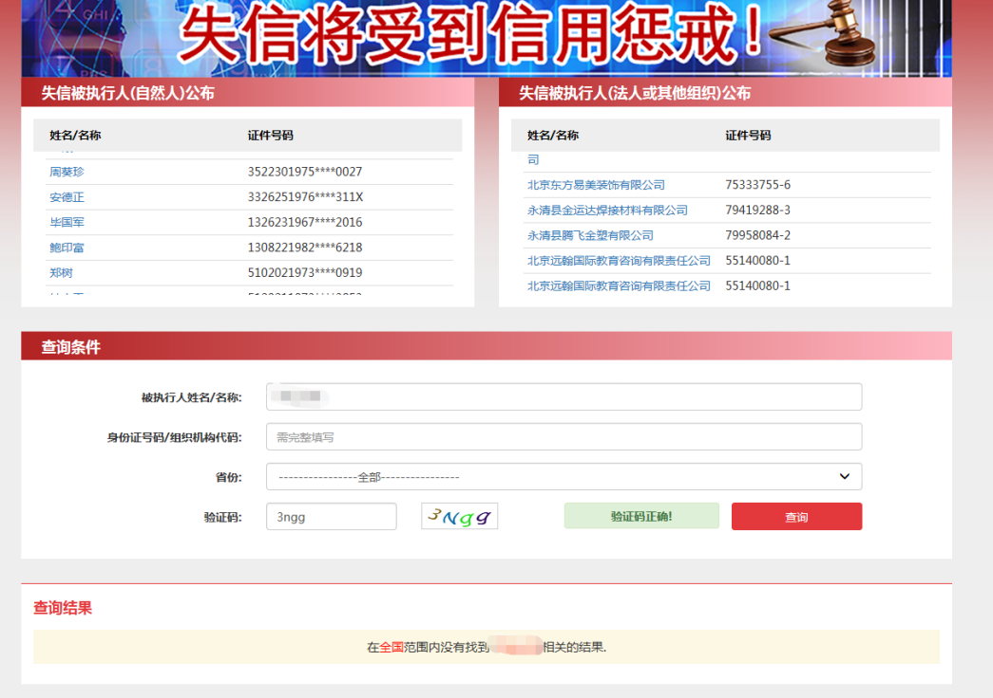

**“税收违法黑名单”截图示例**

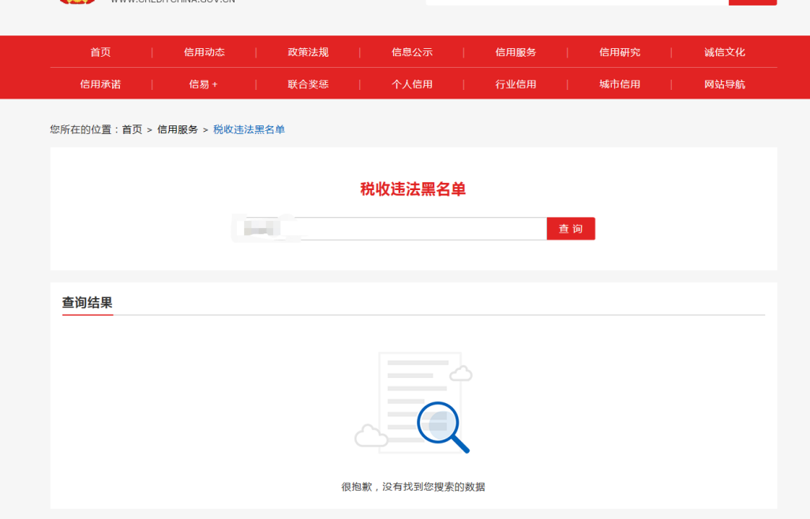

**“政府采购严重违法失信行为信息记录”截图示例**

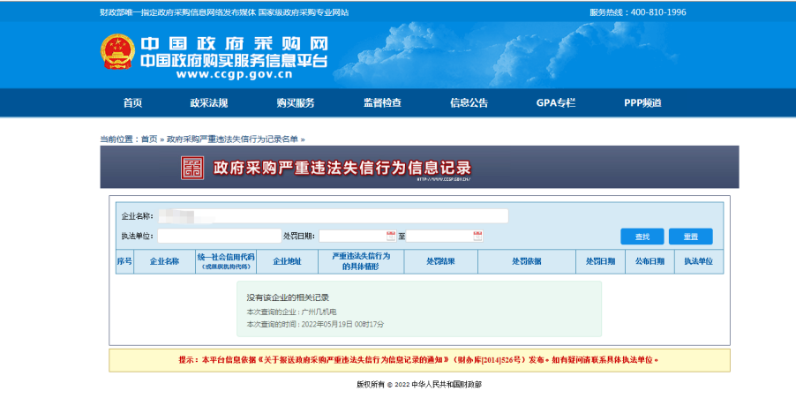

## 十八、其它材料

供应商介绍及认为应提交或可以证明其能力或业绩的其他材料（格式自拟）

**注：以上材料由供应商根据项目实际情况自行选择提供，如因遗漏材料造成投标无效或影响评审得分的，其责任由供应商全部负责。**